今日动态
10.27 星期一 多云
班级人数：31人 今日实到：23人。

集体活动篇 
美术活动：秋天的小树
秋天来啦！路边的小树悄悄换上了金黄的衣裳，特别漂亮。今天我们要一起做个有趣的手工呀！
我们在一张像小树叶一样黄的纸，用马克笔在上面画各种各样的线条。可以画直直的线当小树的树干，画弯弯的波浪线当树枝，还能画圆圆的圈圈线当树上的小果子。这些神奇的线条会让我们的小树变得独一无二，就像秋天里最特别的那一棵！
能各种线条、图案装饰小树的孩子有：邓梓瑜、王梓玥、丁瑞浠、李瑾柔、于瑞兮、季千艺、恽梓玥、郑一旻、许锦柠、刘浩轩、杨文础、陈毅宣、孔宇杨、白宇衡、马泽冉、王若愚、易永泽、毛跃。
喜欢参加美术活动，有初步表现美的能力的孩子有：邓梓瑜、殷钰童、许妙菱、苏嫄、王梓玥、丁瑞浠、李瑾柔、于瑞兮、季千艺、恽梓玥、郑一旻、许锦柠、刘浩轩、杨文础、陈毅宣、孔宇杨、白宇衡、马泽冉、陈屹柠、王若愚、易永泽、于瑞宸、毛跃。
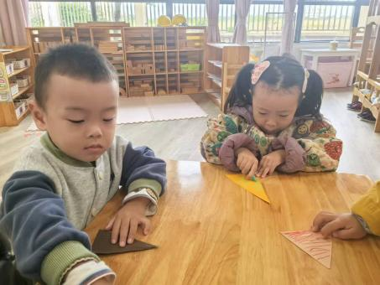 | 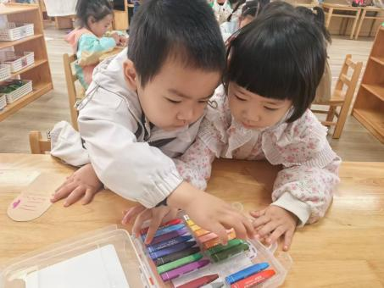 | 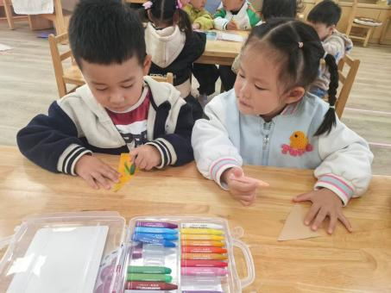
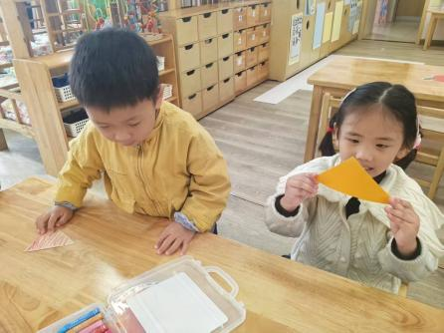 | 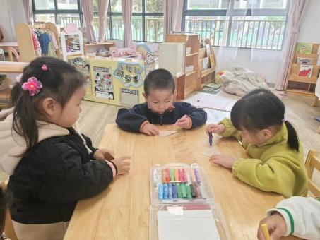 | 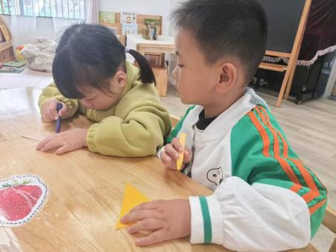

区域游戏篇
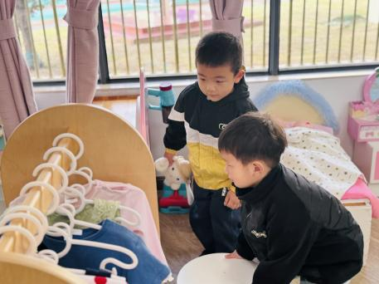 | 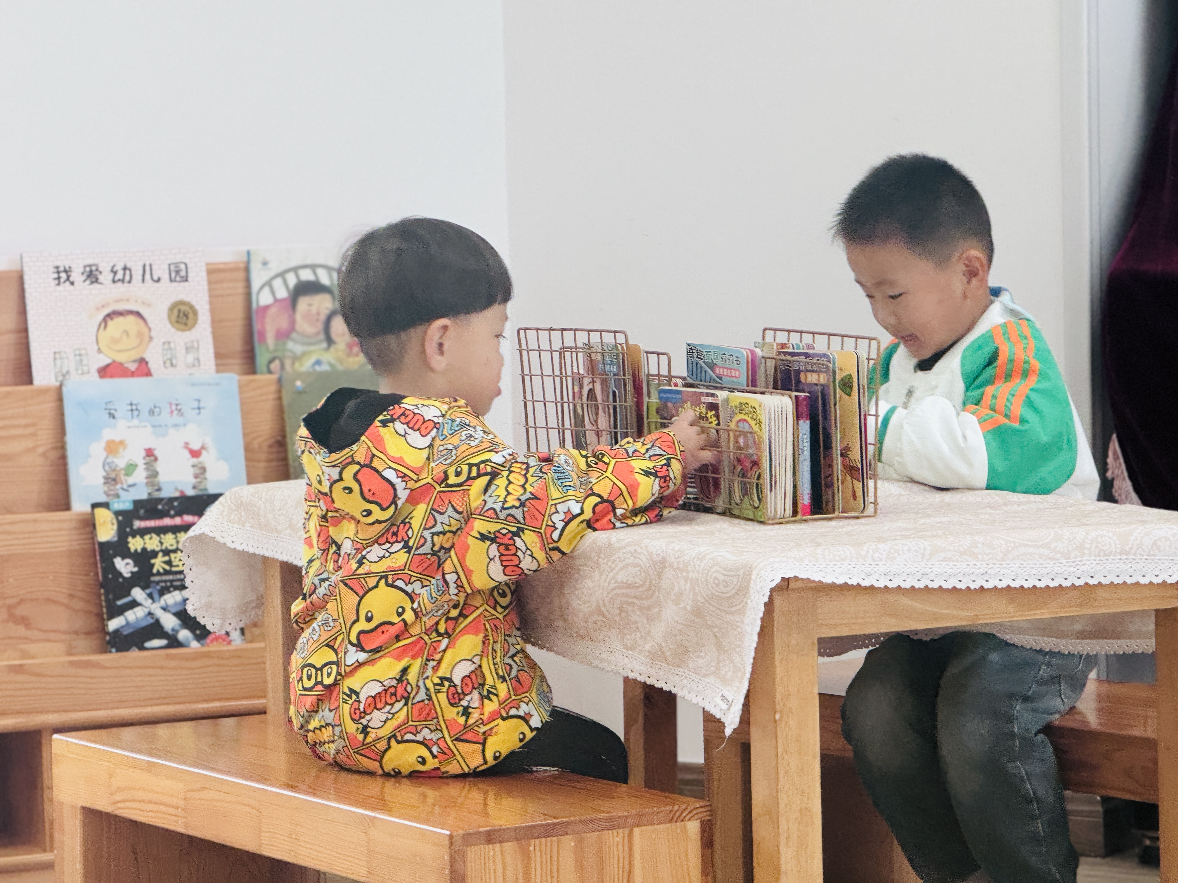 | 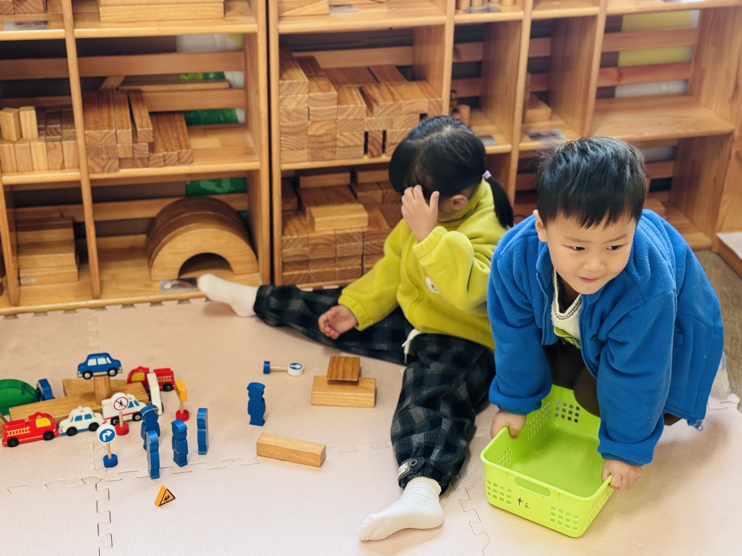
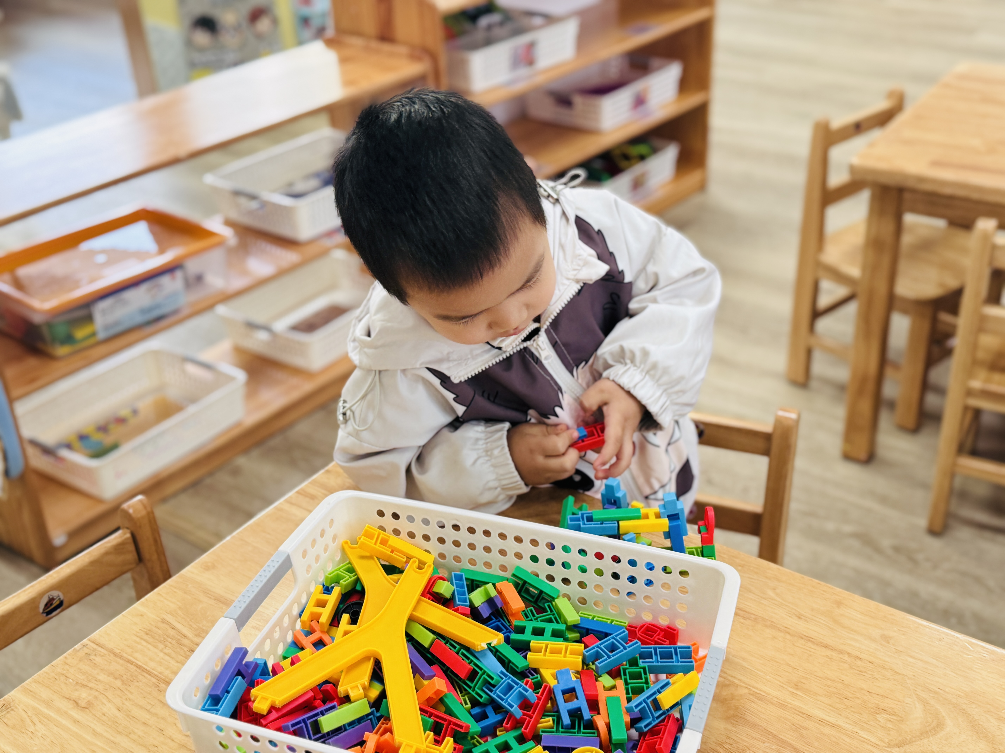 | 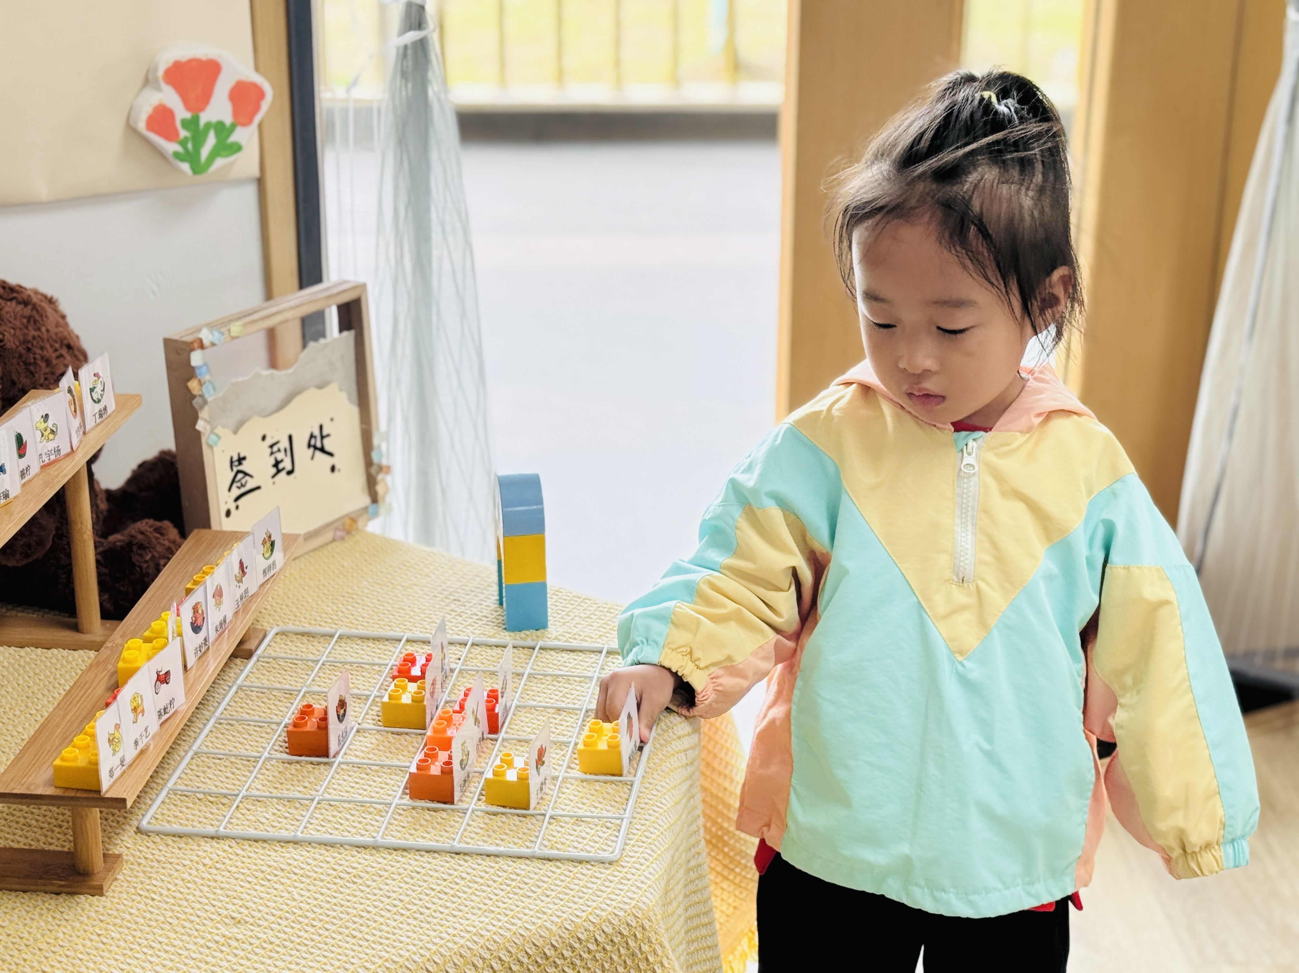 | 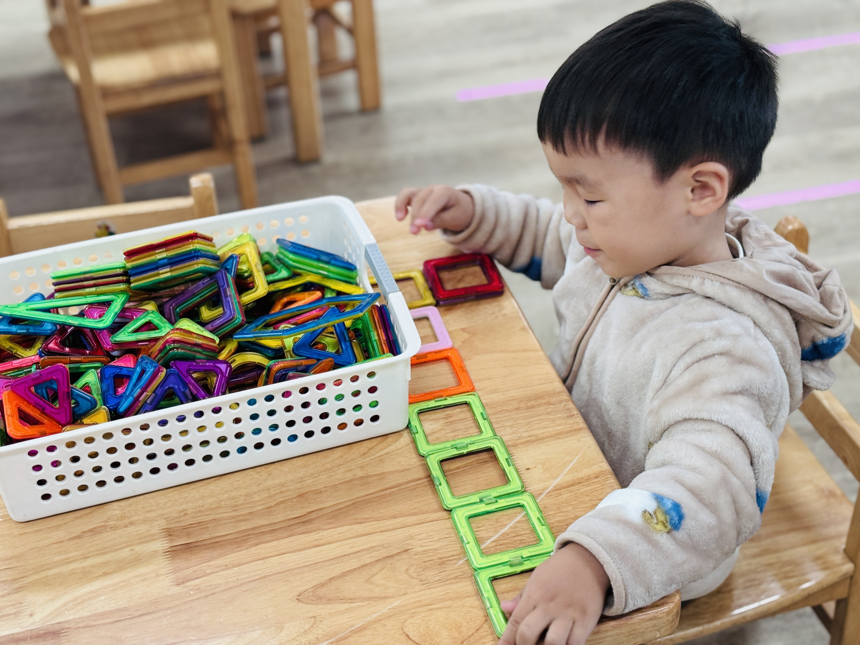

一日生活活动篇
姓名 | 自理能力 ——穿外套  （做到★、没做到●） | 进餐  （全部★、没吃完●） | 午睡  （入睡★、未入睡●）
邓梓瑜 | ★ | ★ | ★
殷钰童 | ● | ● | ★
许妙菱 | ● | ● | ★
钱宸伊 | 请假 | 请假 | 请假
苏嫄 | ● | ● | ★
蔡珺瑶 | 请假 | 请假 | 请假
王梓玥 | ★ | ● | ★
丁瑞浠 | ● | ★ | ★
王苡沫 | 请假 | 请假 | 请假
李瑾柔 | ★ | ● | ★
于瑞兮 | ● | ★ | ★
季千艺 | ★ | ● | ★
恽梓玥 | ● | ★ | ★
郑一旻 | ★ | ★
张茉洵 | 请假 | 请假 | 请假
许锦柠 | ● | ★ | ★
丁芮可 | 请假 | 请假 | 请假
刘浩轩 | ● | ★ | ★
杨文础 | ★ | ★ | ★
朱堉橦 | 请假 | 请假 | 请假
陈毅宣 | ★ | ★ | ★
孔宇杨 | ● | ★ | ★
白宇衡 | ★ | ★ | ★
马泽冉 | ★ | ★ | ★
陈屹柠 | ● | ● | ★
孙熙宸 | 请假 | 请假 | 请假
王若愚 | ★ | ★ | ★
王无恙 | 请假 | 请假 | 请假
易永泽 | ★ | ● | ★
于瑞宸 | ★ | ★ | ★
毛跃 | ★ | ★ | ★

家园配合
- 为了让小朋友们更亲近自然、感受和动物互动的快乐，可以给孩子准备一些合适的食物，像胡萝卜（切条）、青菜叶这类新鲜蔬菜就可以～要是有其他适合小动物吃的安全食物，也欢迎准备～谢谢配合～
- 现在孩子们经常会进行使用颜料的美工活动，大家可以为孩子准备一件罩衣，标记好名字带到幼儿园。

